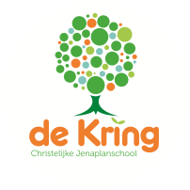

Nieuwsbrief Nr. 8.
Schooljaar 2019-2020
Vrijdag 01.11.2019.

Ontmoeten.

Je moet van twee kanten komen om elkaar te ontmoeten.
Je moet eigenlijk toevallig onderweg zijn.
Je moet geen doel voor ogen hebben
en je moet laten gebeuren waarvoor je bang bent.
Je moet niet alles willen verklaren
voor je het weet verklaar je elkaar de oorlog.
Je moet van twee kanten komen om elkaar te ontmoeten.
Je moet je zelf in de ander durven zien
zonder in die ander te verdwijnen.
Het kan opeens, zomaar voor je staan
het lijkt op iets om uit de weg te gaan.
Dat is het vreemde van geluk.
Je maakt het waar of je maakt het stuk
het kan jou bedreigen
het kan je behoeden
maar je moet van twee kanten komen om elkaar te ontmoeten.
Stef Bos

AddThis Sharing Buttons
Share to FacebookFacebookShare to TwitterTwitterShare to E-mailE-mailShare to Meer...Meer...4
Lerarentekort en stakingsactie 6 november.
In de media was afgelopen weken veel aandacht voor het lerarentekort en de staking in het onderwijs op 6 november. Het almaar oplopende lerarentekort is één van de grootste redenen voor de aangekondigde onderwijsstaking op 6 november. Uit de laatste cijfers blijkt dat het aantal volledige vacatures in het basisonderwijs in 2025 zal oplopen tot 6217. Al vele jaren geleden werd er vanuit de sector en door onderzoekers gewezen op deze situatie. Jaar op jaar werd er echter door de beleidsmakers en politici geen prioriteit aan gegeven. Grootste zorg voor ons is niet eens ons eigen salaris, maar het feit dat er straks kinderen zijn waar geen goede, gekwalificeerde leerkrachten meer voor te vinden zijn. Een fijne, veilige plek om je als kind breed te kunnen ontwikkelen is fundamenteel voor onze kinderen. Daar hoort die hoog opgeleide professional bij. Die man of vrouw die met liefde en vakkennis dit proces ontwikkelt en begeleidt. Als Kringgemeenschap weten we als geen ander wat het betekent wanneer het hieraan ontbreekt.
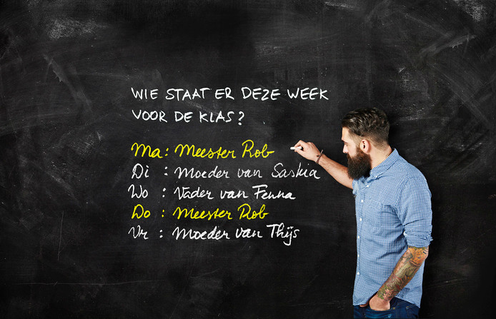
Nog steeds lijkt het erop dat de Haagse beleidsmakers de urgentie niet in de gaten hebben. Of is het misschien zo dat ze zelf niet meer weten hoe ze deze situatie moeten oplossen? Dieptepunt deze week was de mededeling van Minister Slob (Onderwijs) dat we ouders voor de klas kunnen gaan zetten, het aantal lesuren mogen verminderen of een deel van de lessen online vanuit huis mogen geven. Alle respect natuurlijk voor ouders en zeker voor de vele betrokken ouders van de Kring, maar ieder zijn of haar vak. Radio 1 vroeg zich in een commentaar al of hoe we deze maatregel moeten zien wanneer er bijvoorbeeld geen buschauffeurs meer zouden zijn. Gaan reizigers dan zelf achter het stuur? Of wat te denken wanneer er geen medisch specialisten meer zouden zijn?
Op 6 november sluiten alle scholen van De Oorsprong hun deuren. Op de Kring doen we dat ook. Niet omdat we u of uw kind willen benadelen maar omdat we ons, in tegenstelling tot onze politici, verschrikkelijk veel zorgen maken over de toekomst van dit fantastische vak. We doen het in de hoop dat er eindelijk iets gaat gebeuren om deze stille ramp een halt toe te roepen. We vragen meer dan alleen uw begrip. We vragen uw steun. Deelt u op uw (werk)plek onze zorgen. Praat er eens over bij de koffiemachine, met klanten, relaties en binnen uw netwerk. Uw kind is immers ons kind. Dank daarvoor.

Edo Giel.
(dir.)

Werving en selectie van nieuwe leerkrachten.
In de herfstvakantie werd er een wand geplaatst in het grote lokaal van stamgroep 4-5 aan de Sparrenlaan. Met de komst van Tessa als nieuwe leerkracht konden we twee stamgroepen realiseren met ongeveer 24 leerlingen per groep.
Deze week gingen we onverminderd verder met het proces van werven. Woensdagmorgen kwam Klaas kennismaken met het onderwijsconcept en de uitvoering in de praktijk. Er was een click en alles klopte maar de reisafstand naar Apeldoorn werd het breekpunt. Helaas komt Klaas niet naar Driebergen. Volgende week voert Edo nieuwe gesprekken met kandidaten. Alle inspanningen zijn er nu op gericht om de bovenbouwgroep aan de Sparrenlaan zo spoedig mogelijk te kunnen splitsen in twee kleinere stamgroepen.

Ouderenquête.

Voor de herfstvakantie kreeg u de gelegenheid de ouderenquête van De Oorsprong in te vullen. Over verschillend onderwerpen werd uw mening gevraagd. Deze week zijn de resultaten verwerkt in de vorm van een verslag. A.s. maandag heeft de voorbereidingsgroep een afspraak om dit verslag door te nemen. Aansluitend ontvangt u, via deze nieuwsbrief, het verslag en worden er twee ouderavonden gepland om u persoonlijk te informeren.

Creatieve actie in de herfstvakantie.

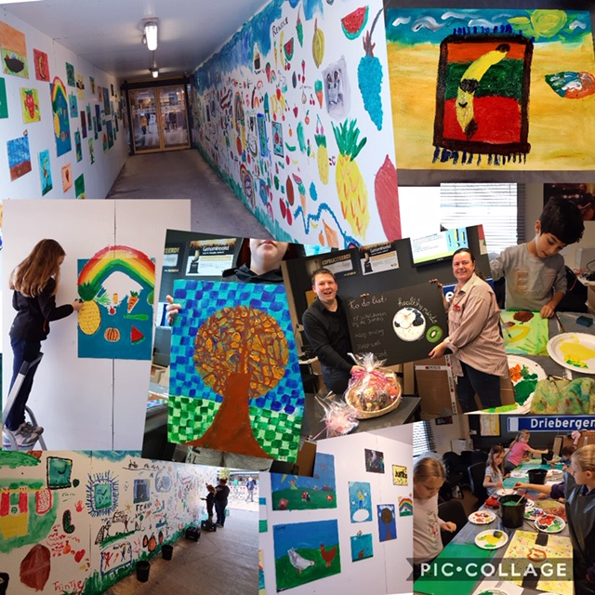
De tijdelijke ingang van de Jumbo Van Veldhuizen ziet er ineens heel wat vrolijker uit. Dit dankzij de inzet en creativiteit van leerlingen van de Kring. Onze kinderen gingen o.l.v. Joyce Milenic helemaal los op de witte wanden van de noodingang. Er ontstond een galerij van prachtige kunstwerken.
Dank aan Joyce voor deze fantastische herfstactiviteit en dank ook aan ouders die wilden begeleiden.

Slingers in onze personeelskamer.

Maandag na de herfstvakantie was onze personeelskamer veranderd in een feestzaal met slingers en kaartjes. Slingers met daarop tekeningen van leerlingen en complimenten voor alle collega’s van de Kring. Op tafel voor elke leerkracht en onderwijsassistent een kaart met een persoonlijke boodschap geschreven door ouders. Het is fijn om zoveel positieve en mooie complimenten in ontvangt te mogen nemen. We werden er een beetje verlegen van. Fijn dat ouders en leerlingen op deze manier laten merken dat ze ons zo steunen en waarderen. Heel erg bedankt voor dit mooie initiatief!!

Waarom was het licht nog aan?

Donderdagavond brandde het licht nog op de Kring. Met de komst van veel nieuwe collega’s op school was het tijd om aandacht te besteden aan deze nieuwkomers. Jolinde en Edo organiseerden een zgn. onboardingavond. We maakten een herfstwandeling, aten gezamenlijk en praatten vooral veel met elkaar over zaken als:
- Wat is je overkomen in de eerste 100 dagen na je start?
- Waar heb je je over verwonderd?
- Wat heb je geleerd op nieuwe werkplek?
- Wat geeft je inspiratie en energie?
- Wat kan de schoolorganisatie van jouw leren?
- Wat heb jij nodig voor jouw groei en ontwikkeling?
Het was een boeiende en verbindende avond! Onboaring krijgt een vervolg.

Zending en goede doelen.

Wie kent het niet? Het traditionele kwartje voor de zending. Decennia lang was dat de manier waarop scholen hun maatschappelijke betrokkenheid toonden en een bijdrage levereden aan de (verre) naaste. Er is veel veranderd. Ook het zendingsbusje heeft z’n langste tijd gehad.
Op de Kring willen we meer toe naar kortere of eenmalige acties voor een gericht goed doel dichtbij of verder weg. Daar past de traditionele manier niet meer zo bij. U hoeft uw kind daarom geen los geld meer mee te geven.

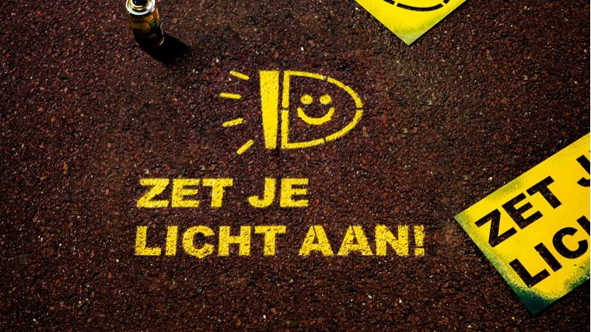
Zet je licht aan!

De grote, landelijke actie ‘Zet je licht aan,’ zal u vast niet zijn ontgaan. Nu de wintertijd is ingegaan is goede zichtbaarheid op de fiets belangrijk. Ruim een derde van de fietsers heeft regelmatig slechte of verlichting. Checkt u even de verlichting van de fiets van uw kind? Dank daarvoor.

Open Ochtend.

Op 11 november stond er in de jaarplanning een open ochtend voor nieuwe gepland. Die ochtend gaat niet door. Tot nu toe kunnen we kennismakingsgesprekken nog steeds individueel per gezin inplannen. Een grote, open ochtend is daarvoor niet nodig.

Kalender november/december 2019.
04 t/m 08.11: Oudergesprekken.
06.11: Stakingsdag.
11.11: Studiedag team, alle leerlingen vrij.
13.11: Keuzecursus tussen 11.00 en 12.00 uur.
20.11: Keuzecursus tussen 11.00 en 12.00 uur.
26.11: Open lesmiddag groep Revius.
29.11: Viering.
05.12: Sinterklaas.
06.12: Studiedag team, alle leerlingen vrij.

